Descripción de Dataset:

Dos manifestaciones en argentina: 9n y No al Tarifazo. De cada una tenemos la información de:

Usuarios (IDs), Hashtags (IDs), Timestamp (Entero), Peso (Entero)

Cada fila se corresponde con que un usuario ha publicado “Peso” tweets con un cierto “Hashtag” en una cierta “Hora” (Timestamp). Las Timestamps están divididas por horas, significando que todos los tweets publicados en el intervalo de una hora (entera) tienen la misma Timestamp.

Proceso de creación del grafo

Hemos creado un grafo haciendo divisiones por horas. Los nodos del grafo son los hashtags presentes en tweets publicados en la hora del grafo. Dos hasthags tienen una arista entre ellos si en la misma hora han sido escritos por el mismo usuario.

Hemos seleccionado el grafo de la hora correspondiente a la hora en el que el grafo pasa de una forma modular a una anidada tal y como está identificado en Signs of criticality in social explosions [Figure 6, línea roja].
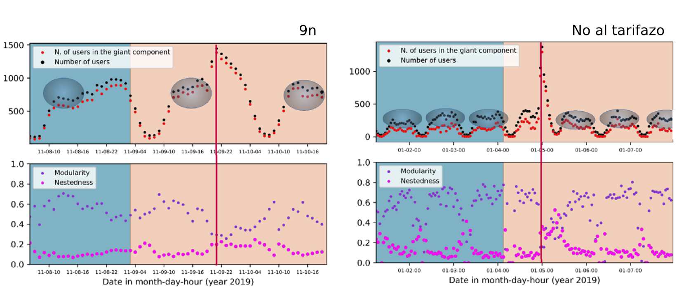

Métricas grados – grafo inicial
- Histograma con frecuencias de grados normalizados (divididos por la media de grados de los nodos del grafo) de los nodos del grafo inicial (sin proceso de renormalización)
- PDF (Función de Distribución de Probabilidad) de los grados normalizados
- CDF (Función de Distribución Cumulativa) de los grados normalizados
- CCDF (Función de Distribución Cumulativa Complementaria) de los grados normalizados
- Resumen PDF y CCDF con fits a una powerlaw: se ha usado powerlaw, un paquete de python, que implementa un método estadístico desarrollado por Clauset et al. Que determina si una distribución se ajusta a una powerlaw. Se muestran los resultados de los parámetros obtenidos y una gráfica con el ajuste.

Manifestación 9n
Se correspode con un grafo con 870 nodos y 9709 aristas en total. No es un grafo completamente conexo, pero la componente gigante (mayor subgrafo conexo) tiene 774 de esos nodos y 9639 aristas.

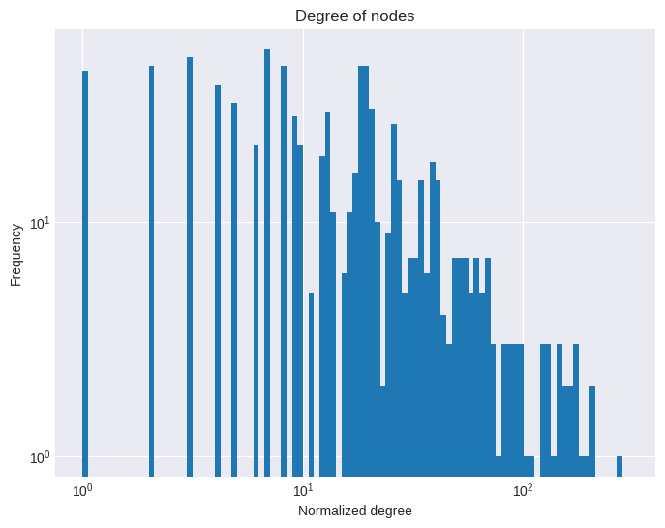
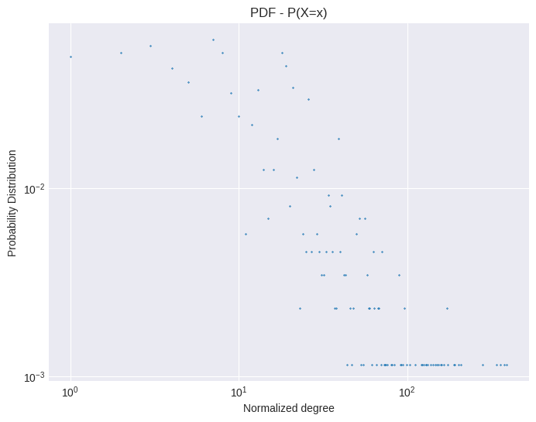
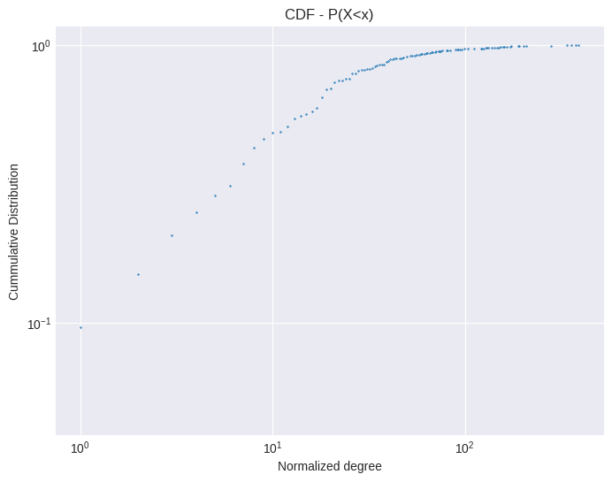
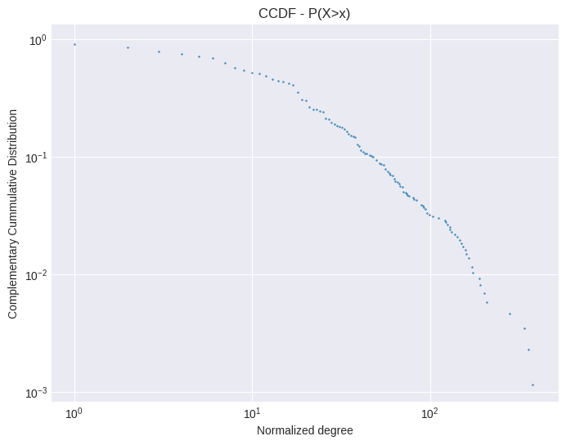

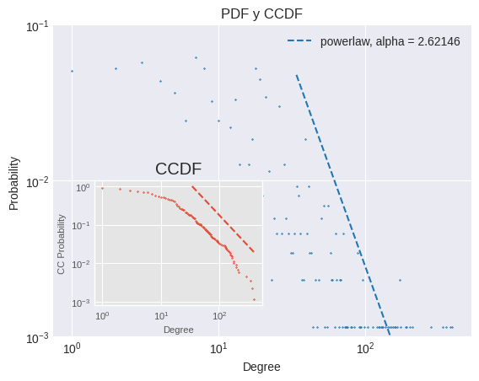

Parámetros:
alpha: 2.621464855460853
sigma (error estándar): 0.1323920510578256
x_min: 34.0
Kolmogorov Smirnov Distance: 0.04990063530124872

Manifestación No al Tarifazo
Se correspode con un grafo con 642 nodos y 4470 aristas en total. No es un grafo completamente conexo, pero la componente gigante (mayor subgrafo conexo) tiene 538 de esos nodos y 4426 aristas.
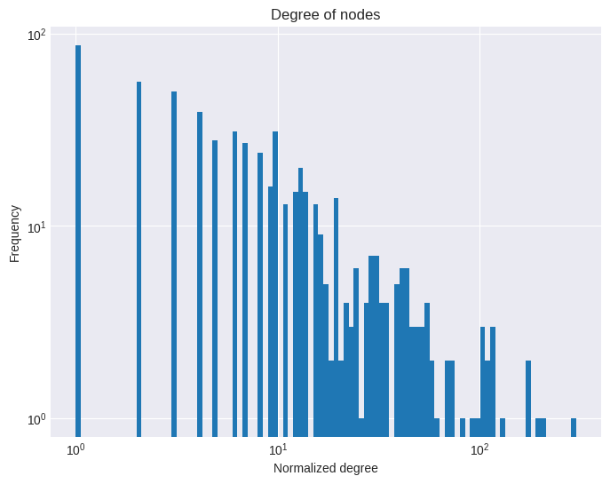
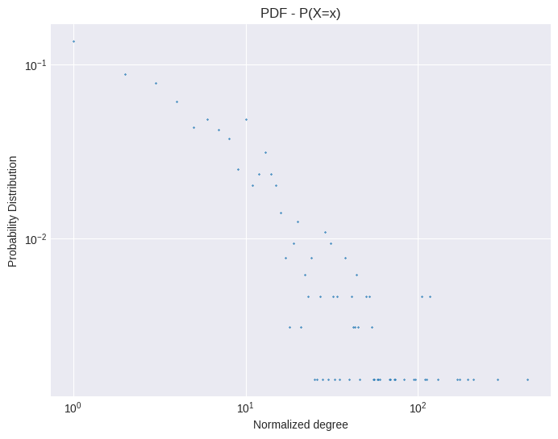
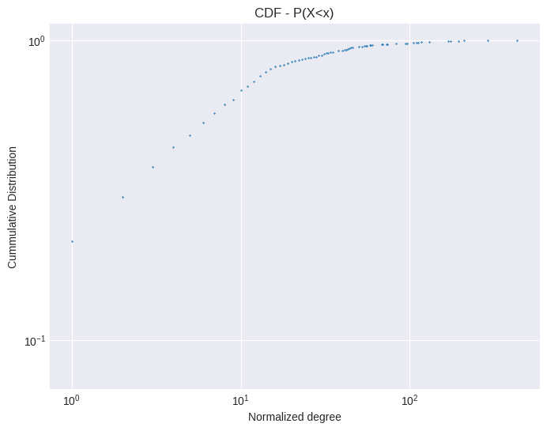
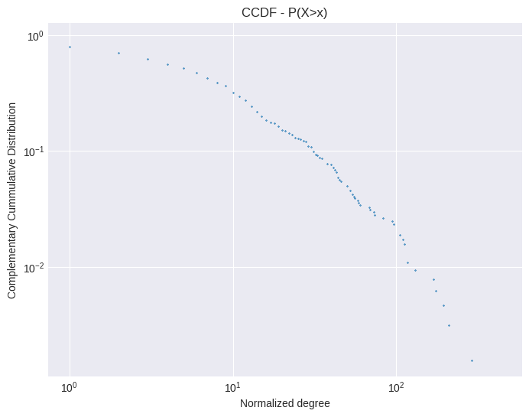

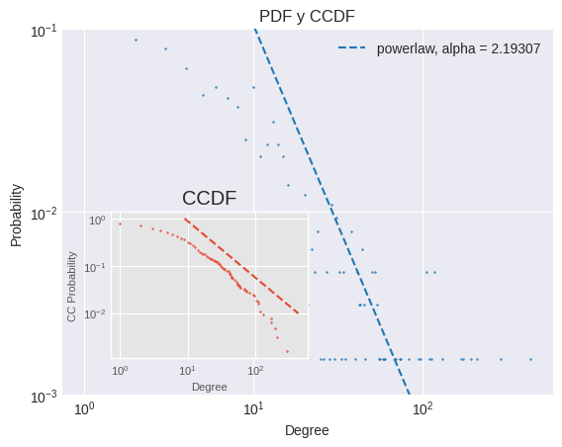
Parámetros:
alpha: 2.1930724612278993
sigma (error estándar): 0.07545652782206182
x_min: 9.0
Kolmogorov Smirnov Distance: 0.06040966884865273

Métricas grados – grafos renormalizados
Se ha realizado el proceso de renormalización indicado en “Self-similarity of complex networks and hidden metric spaces”, con valores de K_T = 0, 5, 10, 15, 20, 25, 30, 35, 40, 45, 50. Se muestran las mismas gráficas que en el apartado anterior
Manifestación 9n

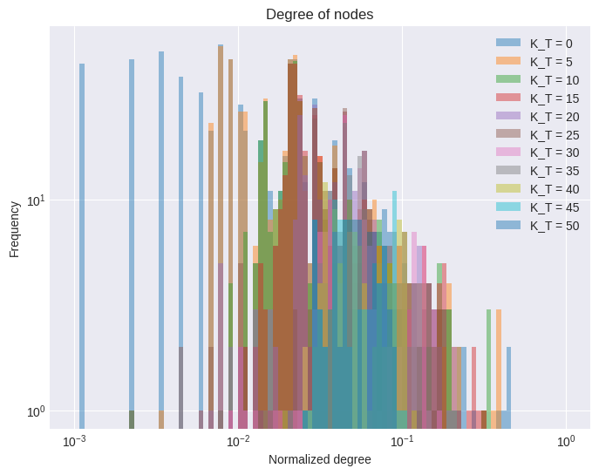
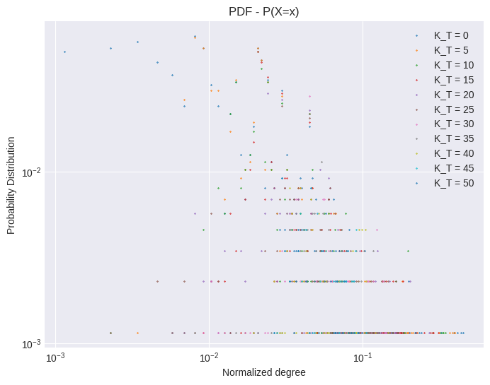

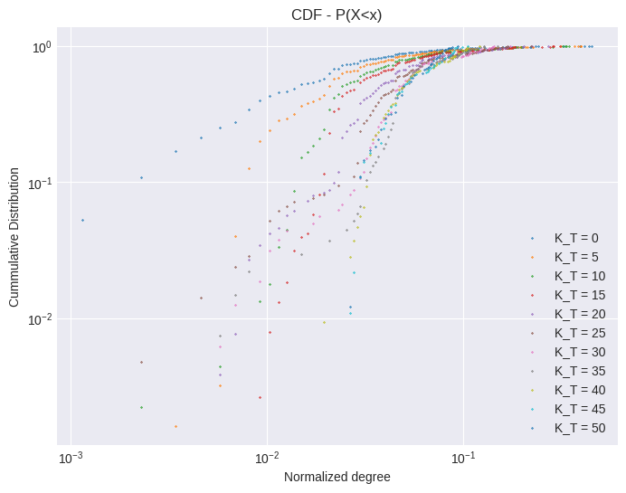
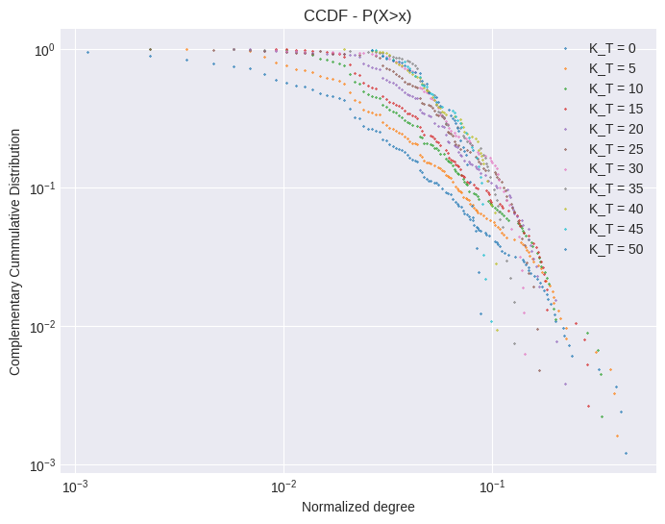

Manifestación No al Tarifazo
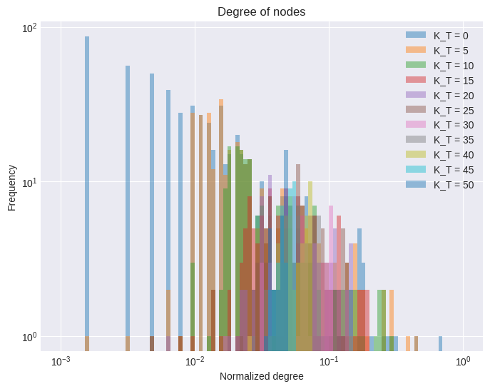
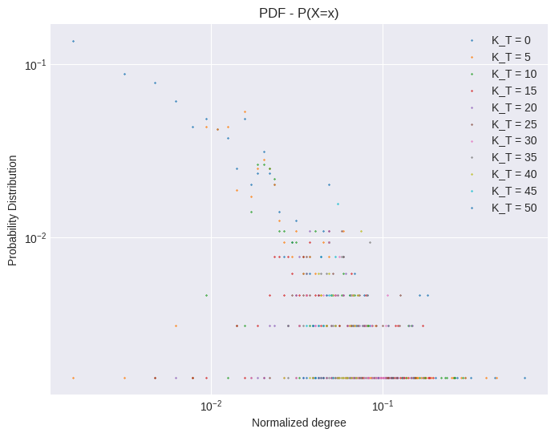

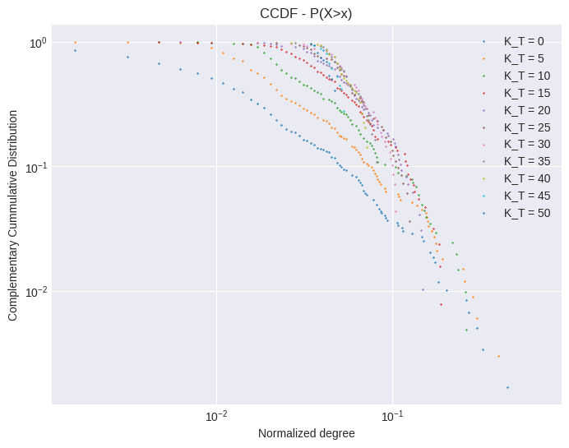
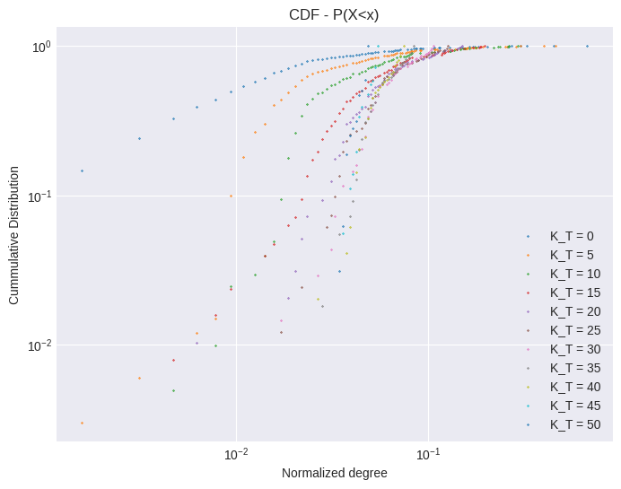

Métricas correlación – Figura 2a y 2e Artículo
Réplica de las figuras 2a y 2e del artículo de “Self-similarity of complex networks and hidden metric spaces”. Se han usado distintos valores de K_T porque emborronaban mucho el scatter plot (muchos puntos muy juntos con mucho ruido)

Manifestación 9n
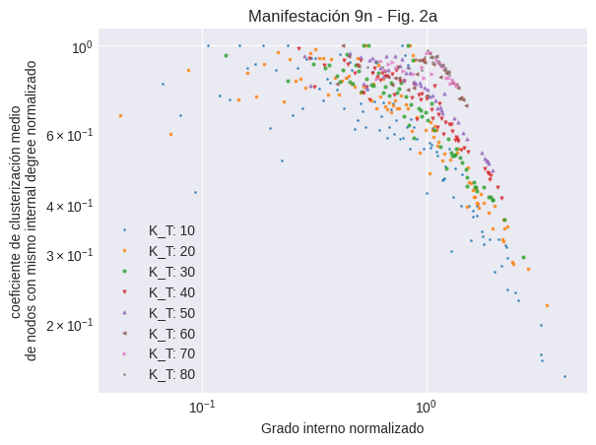
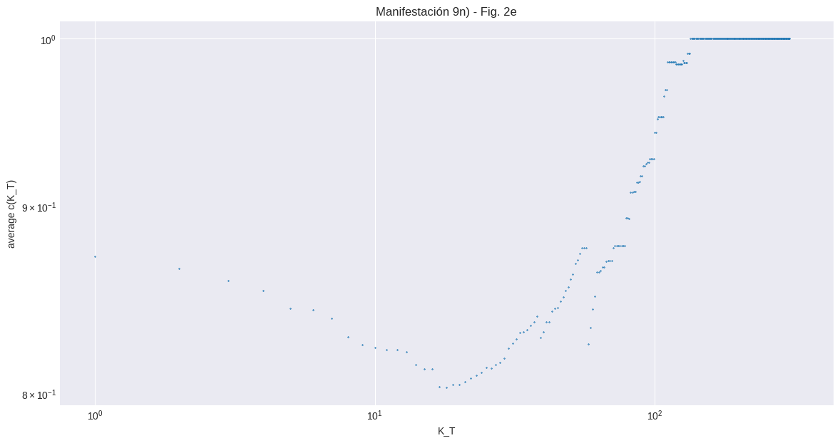

Manifestación No al Tarifazo (nat)
